Командиру 1 навчальної роти

РАПОРТ
Прошу Вашого клопотання перед вищим командуванням про надання мені курсанту навчального взводу 1 навчальної роти 1 навчального батальйону військової частини А2900, солдату САНТОНІЮ Максиму Леонтійовичу, відпустки за станом здоров’я тривалістю 30 (тридцять) діб.
Відпустку буду проводити за адресою: м. Одеса, вул. Ромашкова, буд. 50а, кв. 7. Контактний номер телефону: +380983323768.
До рапорту додаю:
- Копію довідки військово-лікарської комісії від 18.06.2026 року
№ 2026-0618-1646-5018-0.

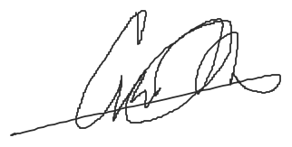
Курсант навчального взводу 1 навчальної роти
солдат Максим САНТОНІЙ
__.06.2026

Командиру 1 навчального батальйону

Клопочу по суті рапорту солдата САНТОНІЯ Максима Леонтійовича.
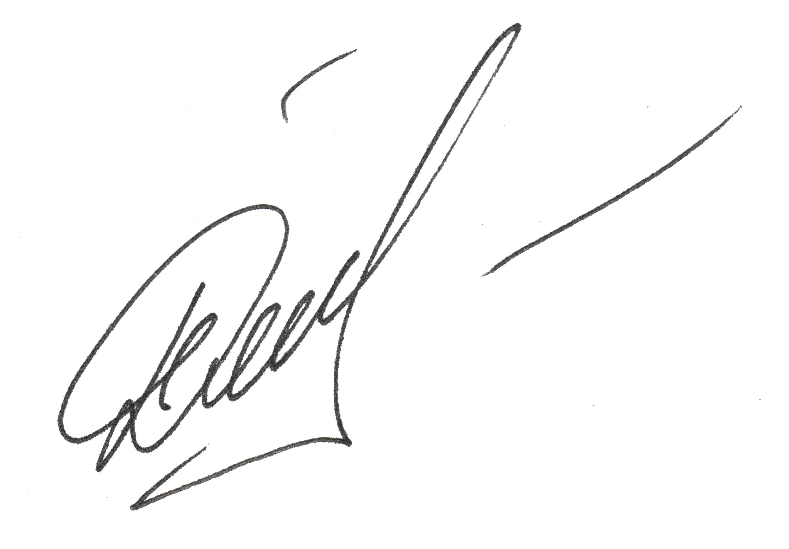

Тимчасово виконуючий обов'язки командира 1 навчальної роти
старший лейтенант Наталія ДЕМЯНЧУК
__.06.2026

Командиру військової частини А2900

Клопочу по суті рапорту солдата САНТОНІЯ Максима Леонтійовича.
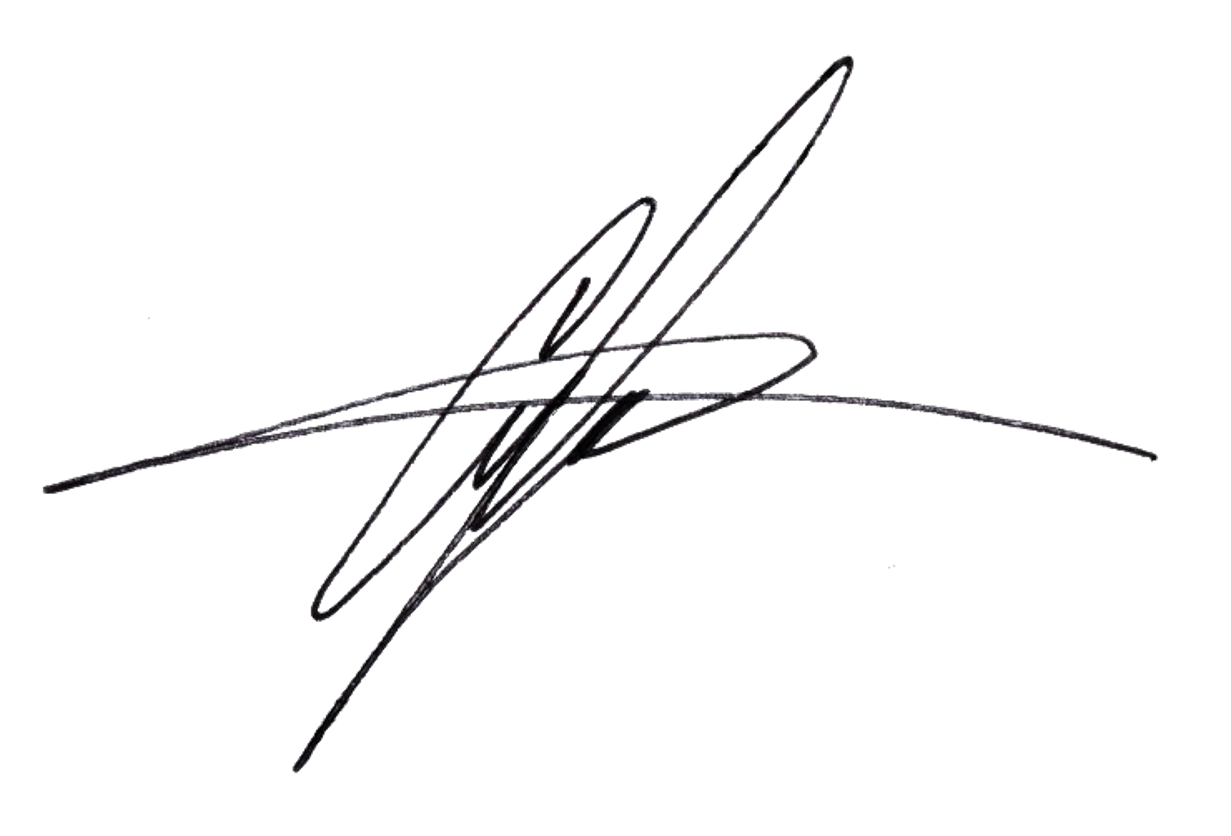

Тимчасово виконуючий обов'язки командира 1 навчального батальйону
майор Андрій МАЛАШКЕВИЧ
__.06.2026

